Colégio Evangélico Almeida Barros

Data: 04/08/2020

2º ano médio

Profª Ester Paiva

Sociologia

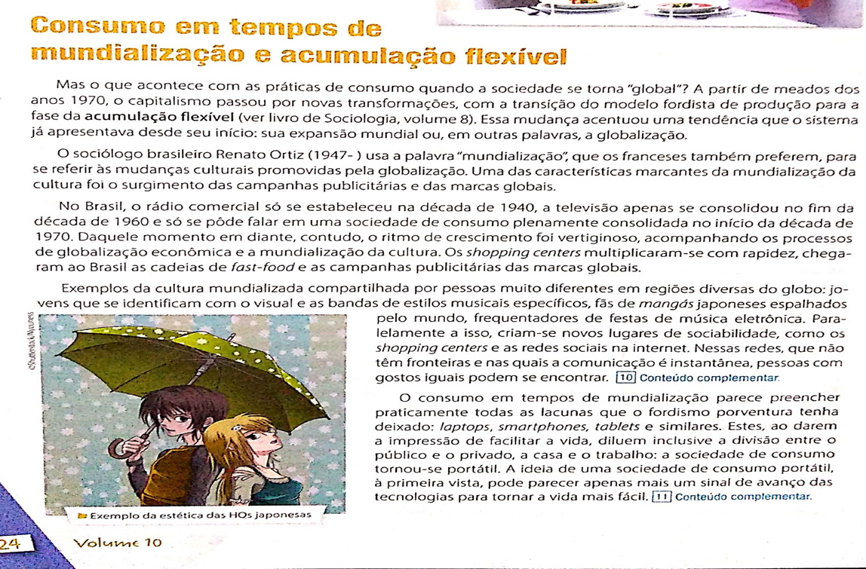



Exercícios

1-

_______________ são estratégias desenvolvidas para conduzir o comportamento da indústria, visando maximizar os lucros e melhorar o desempenho da atividade industrial na economia. O _____________ consolidou-se no Japão após a Segunda Guerra Mundial e, depois, difundiu-se em todo mundo, tendo como papel a substituição do _______________ e a realização do trabalho compulsório e repetitivo pela adequação da produção conforme a demanda e a flexibilização das funções do trabalhador.

A alternativa que possui as expressões que completam a lacuna do texto é:

a) Técnicas de venda, toyotismo, volvismo.

b) Modos de Produção, fordismo, taylorismo.

c) Sistemas econômicos, taylorismo, toyotismo.

d) Modos de Produção, toyotismo, fordismo.

e) Sistemas econômicos, volvismo, fordismo.

2- A acumulação flexível, da qual resulta o sistema de produção toyotista, caracteriza-se por:

a) divisão do trabalho no maior número de trabalhadores possíveis

b) produção em massa

c) realização de várias funções por um mesmo trabalhador

d) fortalecimento dos sindicatos e leis trabalhistas

e) diminuição do processo de terceirização da produção.

3- “A partir da mundialização do capital, o que veio a ser denominado de toyotismo assumiu a posição de objetivação universal da categoria da flexibilidade, tornando-se um valor universal para o capital em processo”.

(ALVES, G. Toyotismo como ideologia orgânica da produção capitalista. Revista Org & Demo. Vol. 01, nº 01, 2000. p.05.)

Uma das técnicas principais que assinalam a “categoria da flexibilidade” mencionada pelo trecho acima é:

a) o controle fiscal

b) o just in time

c) o sistema de gerenciamento

d) a reestruturação produtiva

4- O principal elemento que contribuiu para a difusão e consolidação do toyotismo nos sistemas mundiais de produção foi:

a) a crise fordista de 1929

b) a expansão da União Europeia no leste asiático

c) o crescimento e o sucesso da manufatura japonesa

d) a supremacia do capitalismo ao final da Guerra Fria

5- Escreva com suas palavras, o que você entende sobre:

a) Acumulação flexível. _________________________________________________________

____________________________________________________________________________________________________________________________________________________________

b) Distinção social.______________________________________________________________

__________________________________________________________________________________________________________________________________________________________________________________________________________________________________________